**Projet Tutoré Semestre 2 – Livrable D2**

***Composition du groupe :*** CHAUVEAU Aristide, GARAYT Thomas, VIDAL Romain, VIGNANDEL Cédric

**Cas Afficher Score**

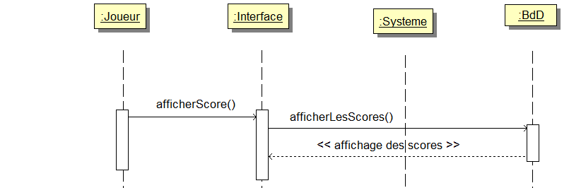

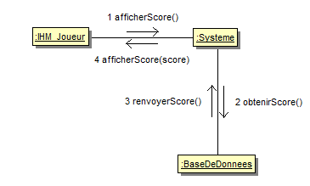

**Cas Nouvelle Partie**

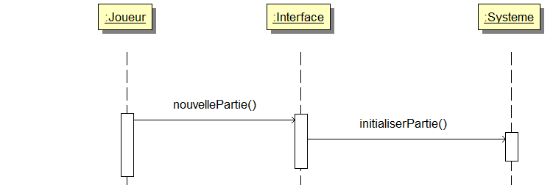

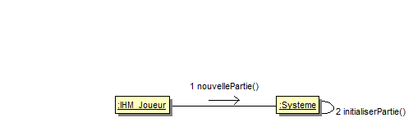

**Cas Quitter**

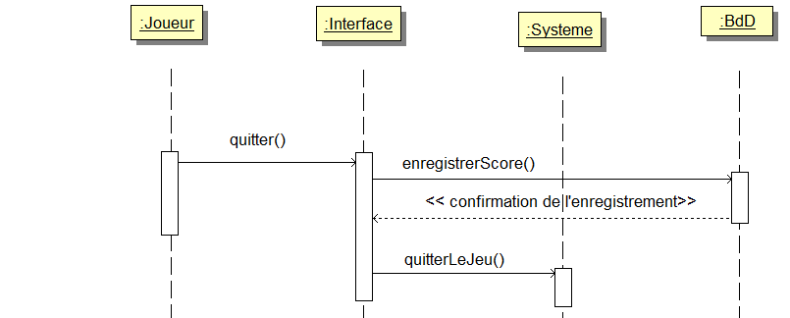

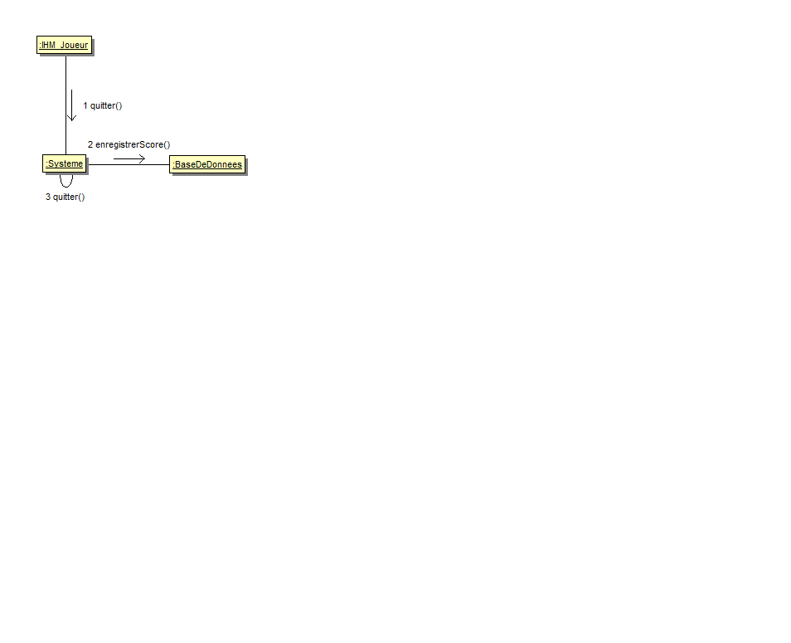

**Cas CréerUnité**

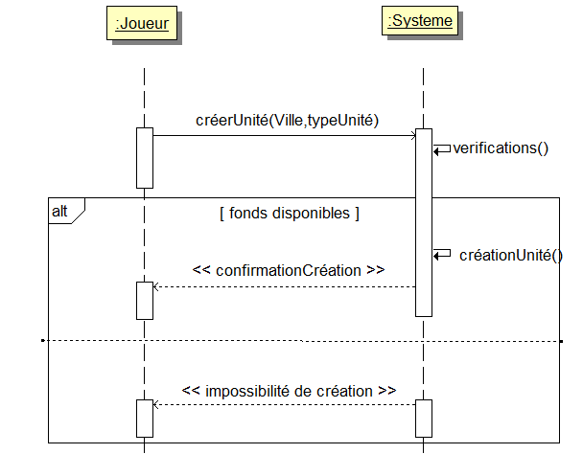

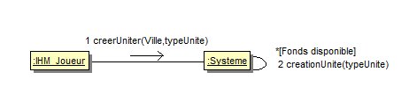

**Cas AméliorerUnité**

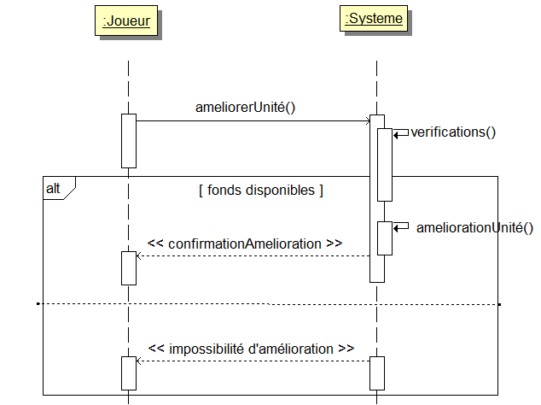

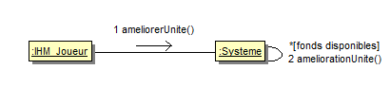

**Cas AméliorerVille**

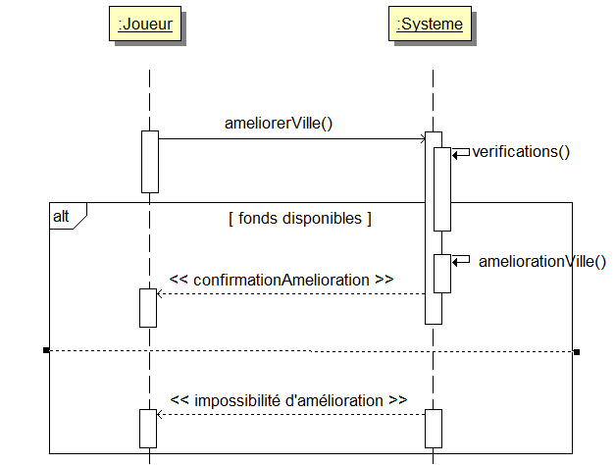

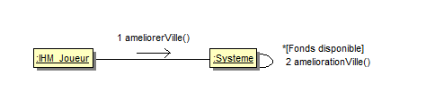

**Cas déplacerUnité**

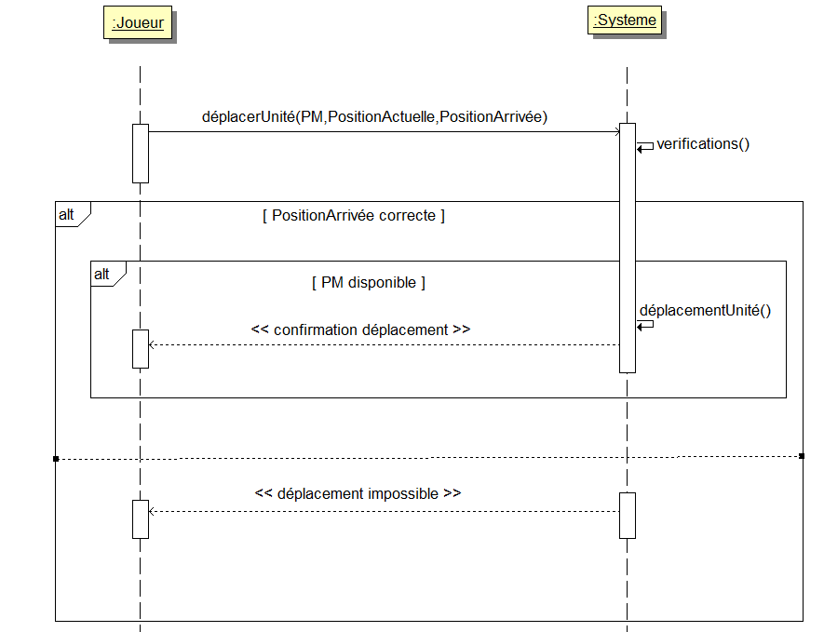

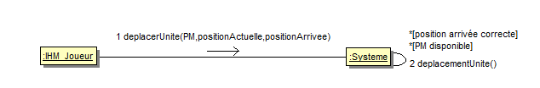

**Diagramme de Classe**

